2024/25 уч. год

Код участника____________________

Всероссийская олимпиада школьников
по искусству (мировой художественной культуре)
Школьный этап

Комплект заданий для учеников 5–6-х классов

Максимальный балл –135 баллов

Номер задания | Баллы | Баллы участника
1 | 20
2 | 17
3 | 21
4 | 28
5 | 31
6 | 18
Общий балл | 135
 | Подписи проверяющих

Задание № 1
Заполните таблицу, выбрав в каждом ряду лишнее, коротко обоснуйте свой выбор.
1. П.И. Чайковский, М.И. Глинка, Д.Д. Шостакович, М.П. Мусоргский, И.Е. Репин.
2. Альт, виолончель, флейта, гусли, гитара.
3. «Девочка с персиками», «Неизвестная», «Золотая осень», «Джоконда», «Девушка с жемчужной серёжкой».
4. Хрюша, Степашка, Крош, Филя, Каркуша.
5. Песня, опера, симфония, джаз, соната.
№ ряда | Лишнее | Короткое обоснование
1
2
3
4
5

Максимальный балл – 20 | Баллы участника | Член жюри

Задание № 2
Соотнесите понятие с его определением.
Запишите пары: цифра – соответствующая буква.
Дайте определение оставшемуся понятию.
1. Акварель | А. Жанр изобразительного искусства, объектом которого является человек
2. Мольберт | Б. Руководитель разучивания и исполнения ансамблевой (оркестровой, хоровой, оперной) музыки
3. Портрет | В. Музыкальный ансамбль, состоящий из певцов; совместное звучание человеческих голосов
4. Мозаика | Г. Станок, подставка для рисования
5. Хор | Д. Краска или древняя техника, которая разводится водой
6. Палитра | Е. Изображение, составленное из разноцветных кусочков смальты (стекла)
7. Художник | Ж. Основа для смешивания красок
8. Дирижёр

1 | 2 | 3 | 4 | 5 | 6 | 7 | 8
I.

Максимальный балл – 17 | Баллы участника | Член жюри
Задание № 3
1. Заполните таблицу. Даны стоп-кадры из мультфильмов, укажите их названия. Назовите главных героев этих мультфильмов. Соотнесите строчки песен и мультфильмы.
№  п/п | Стоп-кадр | Название мультфильма |  | Главные герои мультфильма | Буква отрывка песни
1 | 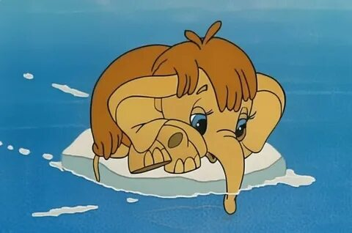
2 | 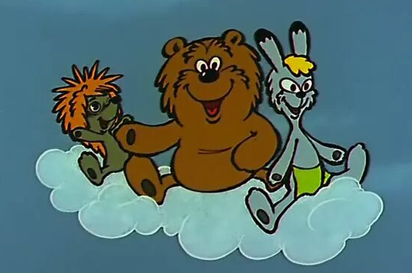
3 | 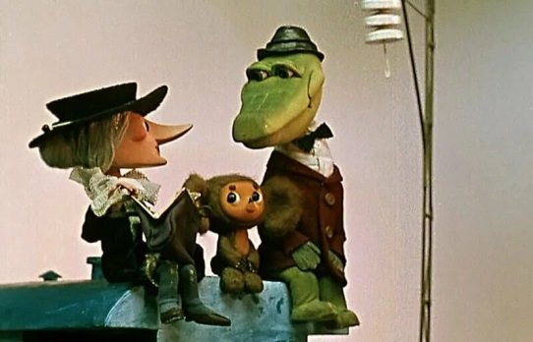
4 | 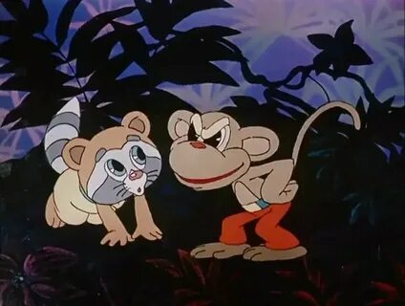
А. Облака ‒ белогривые лошадки.  Облака, что вы мчитесь без оглядки?  Не смотрите вы, пожалуйста, свысока,  а по небу прокатите нас, облака! |  |  | В. Пусть мама услышит, пусть мама придёт,  Пусть мама меня непременно найдёт.  Ведь так не бывает на свете,  Чтоб были потеряны дети
Б. От улыбки станет всем теплей —  И слону, и даже маленькой улитке...  Так пускай повсюду на земле,  Будто лампочки, включаются улыбки! |  |  | Г. Медленно минуты уплывают вдаль,  Встречи с ними ты уже не жди.  И хотя нам прошлого немного жаль,  Лучшее, конечно, впереди
2. Напишите композитора автора песен из мультфильмов.
_________________________________________________________
3. Сделайте вывод, что объединяет эти мультфильмы, чему они учат зрителей.
_________________________________________________________
_________________________________________________________
_________________________________________________________
_________________________________________________________
Максимальный балл – 21 | Баллы участника | Член жюри

Задание № 4
В таблице представлен ряд изображений.
1. 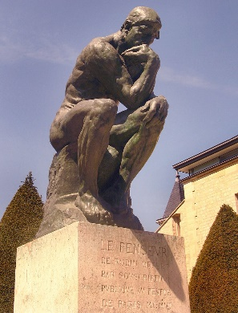 | 2. 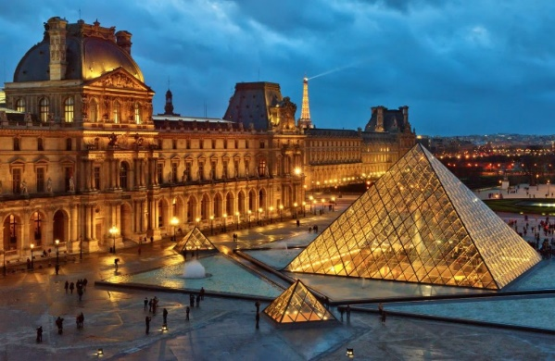
3. 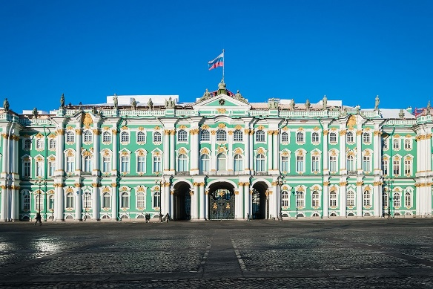 | 4. 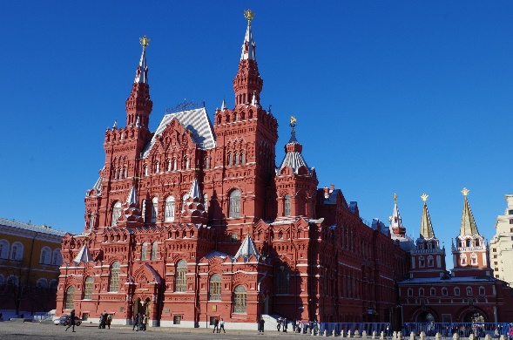
5. 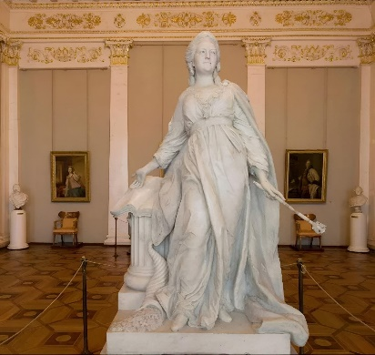 | 6. 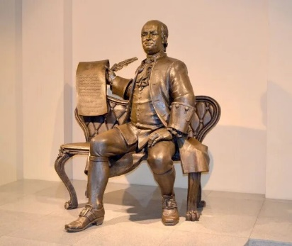
7. 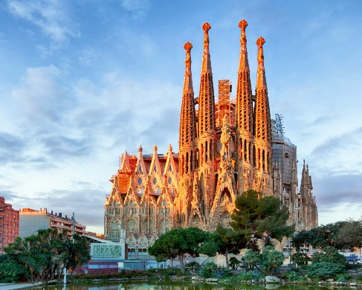 | 8. 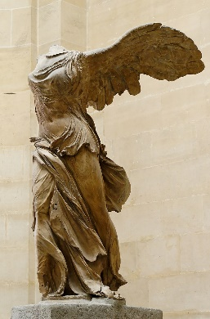

1. Изображения можно разбить на группы.
Вариант разбивки № 1
Номера изображений | Вид искусства
Вариант разбивки № 2
Номера изображений | Местонахождение
 | О_ _ _ _ _ _ _ _ _ные
 | З _ _ _ _ _ _ ные
2. Какие два изображения взаимосвязаны по типу «одно в другом»? Поясните.
_________________________________________________________
_________________________________________________________
_________________________________________________________

Максимальный балл – 28 | Баллы участника | Член жюри

Задание № 5
Перед вами объединённый портрет писателей-юбиляров 2024 года. Заполните таблицу, соотнесите факты из биографии и произведения с авторами.
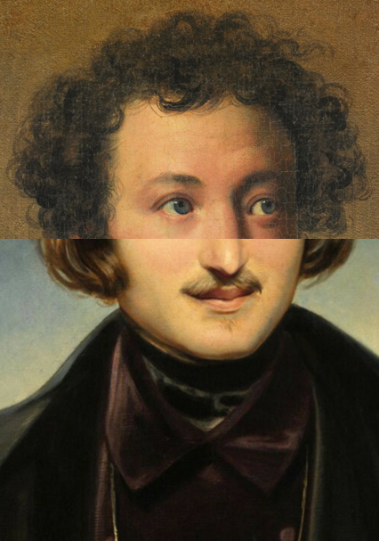 |  | Список произведений:  А. «Мертвые души».  Б. «Руслан и Людмила».  В. «Сказка о золотом петушке».  Г. «Вечера на хуторе близ Диканьки».  Д. «Шинель».  Е. «Евгений Онегин».  Ж. «Медный всадник».  З. «Тарас Бульба».  И. «Капитанская дочка».  К. «Сказка о рыбаке и рыбке»
Факты из биографии:
1. Писателю категорически не нравился его нос, хотя он и посвятил этой части тела отдельное произведение.
2. В результате дуэли писатель был смертельно ранен и через два дня умер.
3. Няня писателя учила его народным сказкам, песням и пословицам, что повлияло на его творчество.
4. Писатель никогда не был женат и не имел детей.
5. Писатель учился в Царскосельском лицее, элитном учебном заведении для сыновей дворян.
6. Дед писателя по отцу был эфиопским африканцем, который сделал блестящую военную карьеру в России.
7. При рождении у писателя была двойная фамилия …-Яновский.
8. Писатель сжёг второй том своего произведения
Часть портрета | Фамилия, имя, отчество писателя |  | Произведения | Факты из биографии
Верхняя
Нижняя
К каким литературным произведениям из списка относятся иллюстрации?
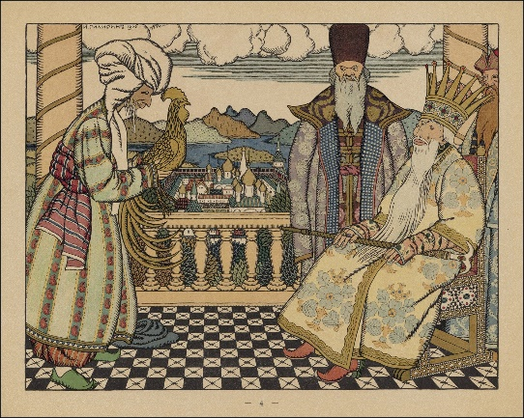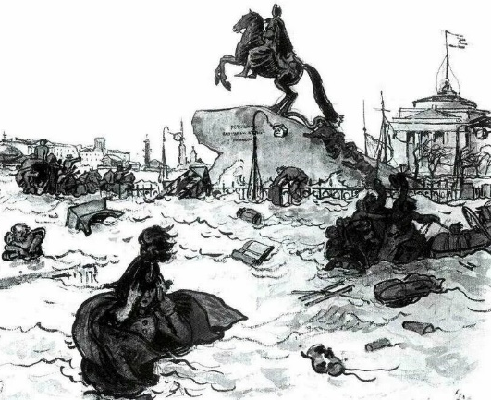
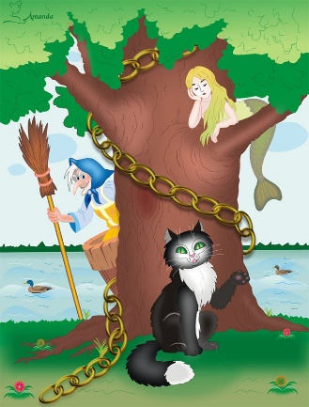
1 ‒ ______ 2 ‒ ______

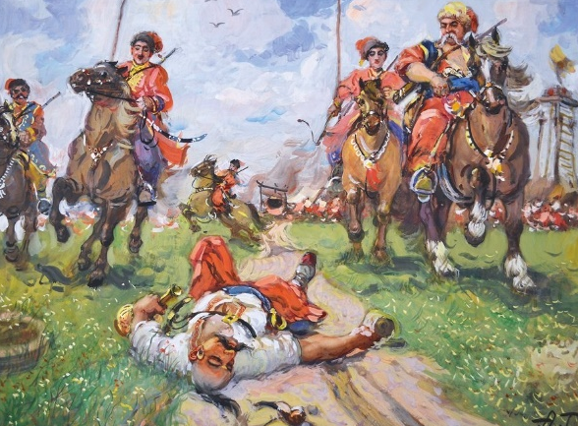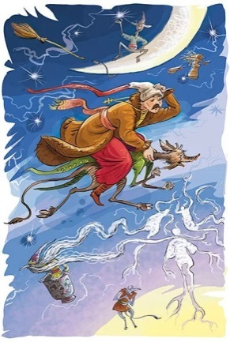

3 ‒ ______ 4 ‒ ______ 5 ‒ ______

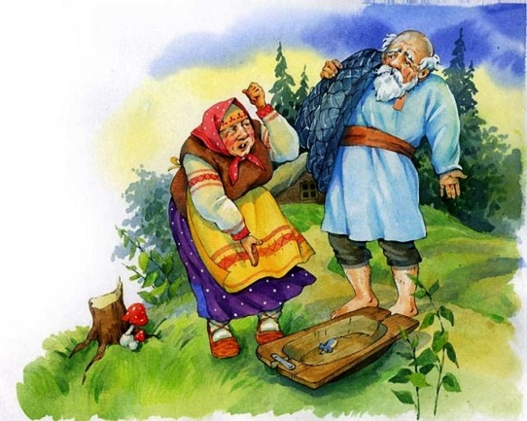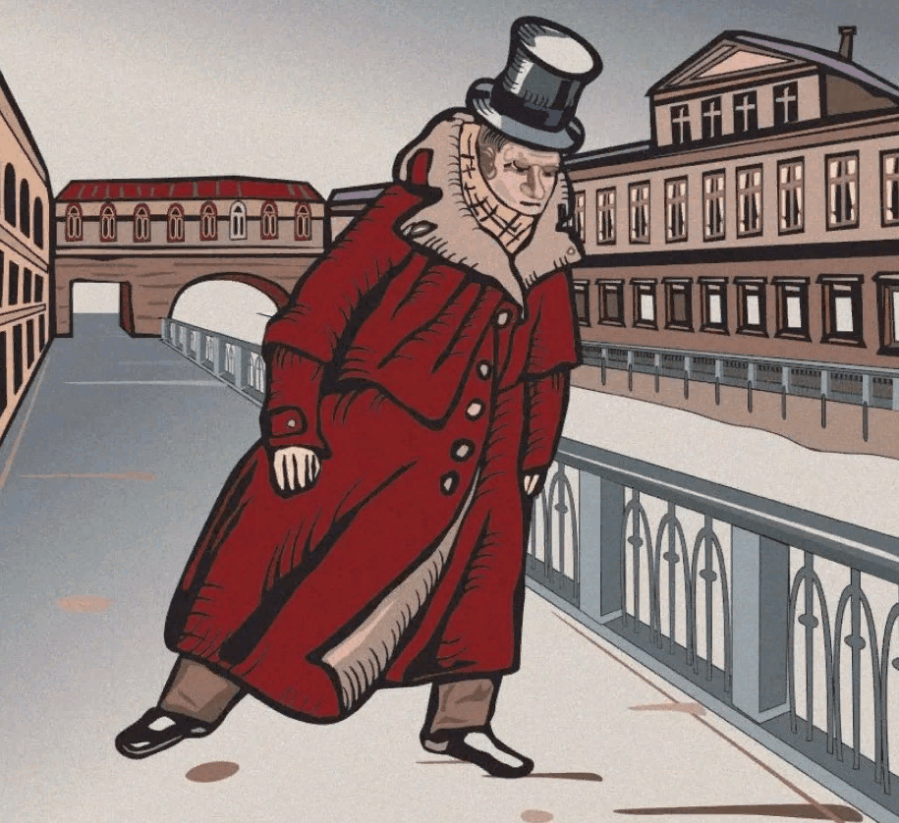

6 ‒ ______ 7 ‒ ______

Максимальный балл – 31 | Баллы участника | Член жюри

Задание № 6
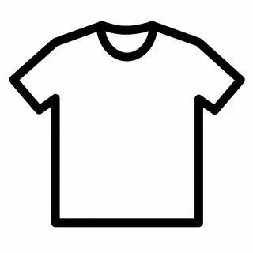
Город Архангельск – столица Архангельской области ‒ в 2024 году отметил 440 лет. Разработайте дизайн праздничной футболки. Отразите достопримечательности и символы города, придумайте оригинальную надпись.

Максимальный балл – 18 | Баллы участника | Член жюри

